Activité 1

La FJEP de Lempdes organise le challenge CAPERAA, pour ce faire elle a besoin de :

* Pouvoir gérer ce tournoi de judo à l’aide d’un outil informatique
* A l’issu de ce tournoi, pouvoir générer un classement par combattant ainsi que par club.
* Ce classement se base sur les 2 critères suivants :
  + - L’expression technique (Yaku Soku Geiko)
    - Le combat (Randori).

Pour ce faire, nous allons mettre en place un site web sur lequel la FJEP pourra :

* Inscrire les différents combattants
* Vérifier la conformité des inscrits je jour du tournoi
* Générer automatiquement les poules de combat
* Indiquer le résultat à l’issu des combats

Activité 2

Notre système a pour but d’automatiser et facilité la gestion du challenge au niveau des inscriptions, créations de poules, classements, notations des jurys. Cela permettra de rendre plus rapide le challenge pour les participants comme pour les organisateurs.

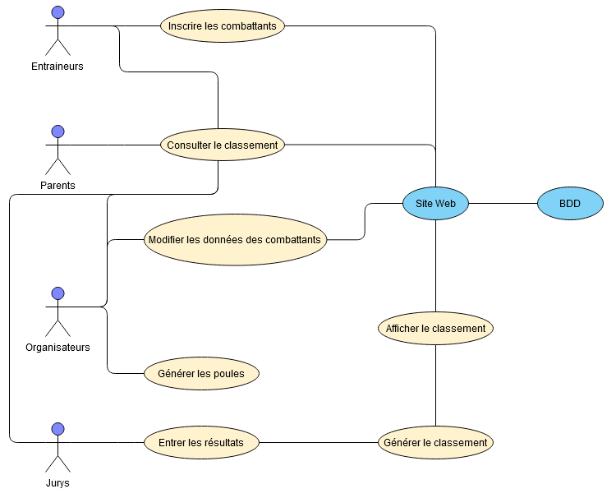

Activité 3

Cahier des charges :

C1 : Actualisation de la BDD en temps réel

C1.1 : Envoie des données via Wifi

C2 : Automatisation de la création des poules

C3 : Affichage du classement en temps réel

C4 : Permettre de gérer les inscriptions et les données des participants

C4.1 : Permettre l’inscription des participants, des entraîneurs, des organisateurs, et du jury

C5 : Application Android permettant la saisie des points lors des combats

[https://online.visual-paradigm.com/app/diagrams/#diagram:proj=0&type=UseCaseDiagram&gallery=/repository/1f361115-e531-44f1-b88c-e8d977d018ab.xml&name=Carpark%20System](https://online.visual-paradigm.com/app/diagrams/" \l "diagram:proj=0&type=UseCaseDiagram&gallery=/repository/1f361115-e531-44f1-b88c-e8d977d018ab.xml&name=Carpark System)

[alt.eo-87phdeg@yopmail.com](mailto:alt.eo-87phdeg@yopmail.com)

1234

Activité 4

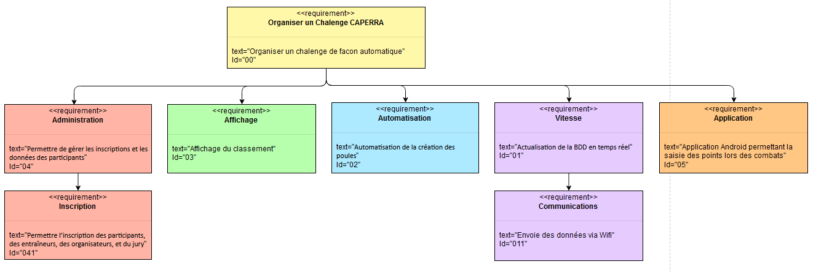

Activité 5

Pour ce qui est du langage pour le site web, nous nous sommes orientés vers le PHP car il permet de rendre le site dynamique et également de faire les requêtes vers la base de données grâce a des fonctions, néanmoins nous aurions pu utiliser le JavaScript mais n’ayant aucune expérience avec ce langage, nous avons choisi le PHP que nous maîtrisions déjà. Nous avons aussi utilisé le CSS afin de mettre en forme le site et permet de créer un design personnalisé.

Pour la base de données on avait le choix entre le MySQL et le SQLite, ayant déjà travaillé avec le MySQL nous sommes familier avec celui-ci. En plus des inconvénients du SQLite comme le manque de flexibilité du système.

Pour l’application nous avons le choix entre Android studio et QTCreator.  
Android studio utilise le langage Java tandis que QTCreator utilise le QML.

Activité 6

C1 : Actualisation de la BDD en temps réel via MySQL

C1.1 : Envoie des données via Wifi

C2 : Automatisation de la création des poules via une fonctions PHP

C3 : Affichage du classement en temps réel sur le site

C4 : Permettre de gérer les inscriptions et les données des participants sur le site

C4.1 : Permettre l’inscription des participants, des entraîneurs, des organisateurs, et du jury sur le site

C5 : Application Android permettant la saisie des points lors des combats

Activité 7

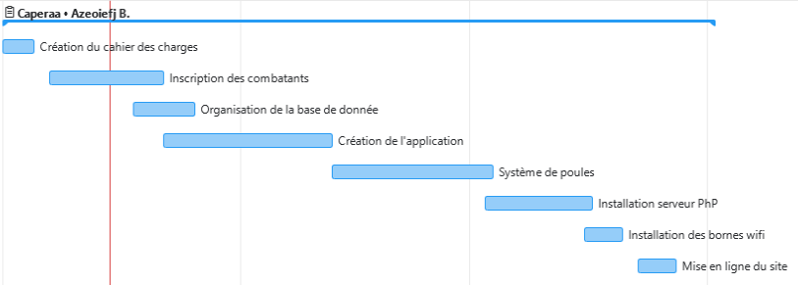

Activité 8

Test de l’inscription et de la connexion au site en tant que jury, organisateur et d’administrateur avec les accès respectifs aux pages.

Ajout, suppression et modification des combattants via le site.